Муниципальное общеобразовательное учреждение
«СОГЛАСОВАНО»  Председатель ПК  _______Т.В. Бобылева  « 26 » августа 2014 | 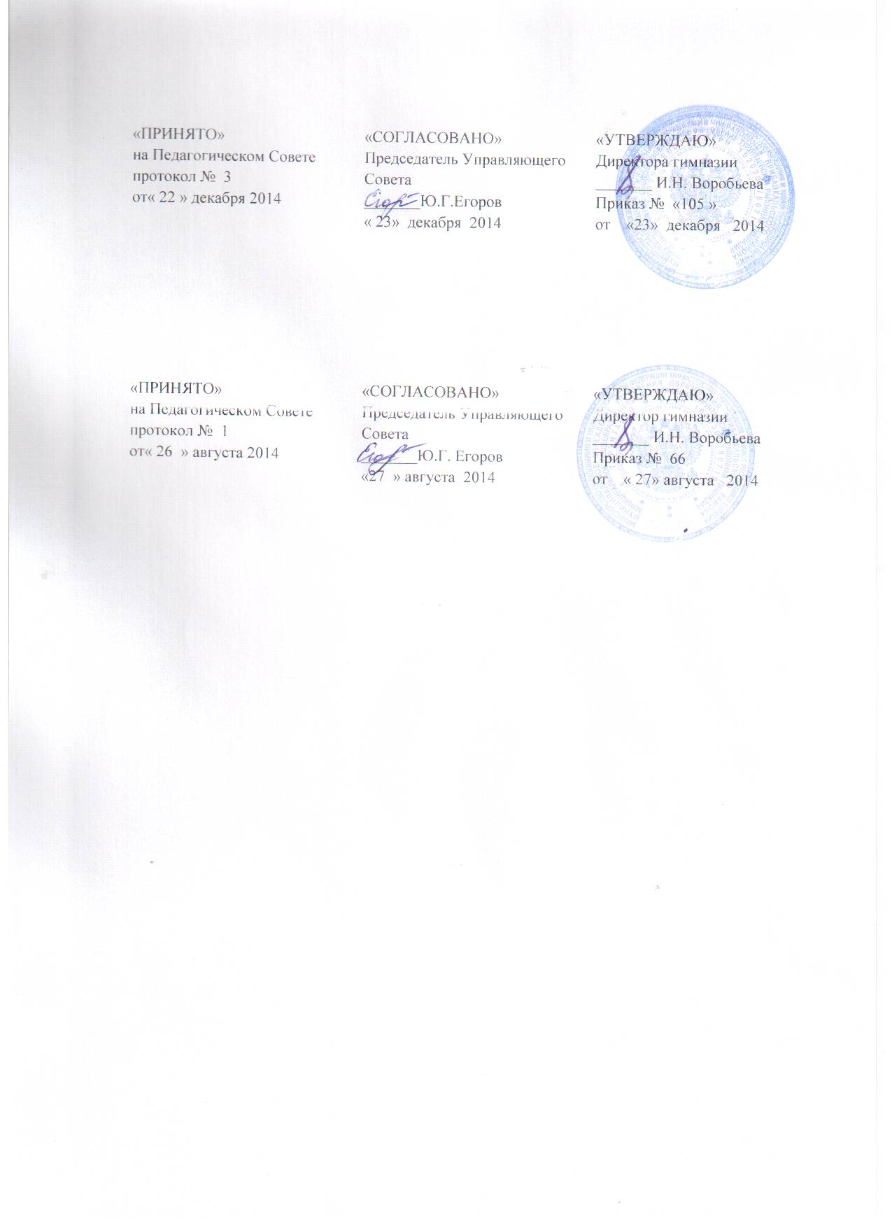
«Турунтаевская районная гимназия»

ПРАВИЛА
внутреннего трудового распорядка работников МОУ
«Турунтаевская районная гимназия»
Прибайкальского района

1. Основные обязанности сотрудников школы

1.1 Сотрудники школы обязаны:
- строго выполнять обязанности, возложенные на них Уставом школы, Правилами внутреннего распорядка, положениями и должностными инструкциями;
- соблюдать дисциплину труда - вовремя приходить на работу, соблюдать установленную продолжительность рабочего времени, своевременно и точно выполнять распоряжения администрации;
- всемерно стремится к повышению качества выполняемой работы, строго соблюдать исполнительскую дисциплину, постоянно проявлять творческую инициативу, направленную, на достижение высоких результатов труда;
- соблюдать требования техники безопасности и охраны труда, производственной санитарии, гигиены, противопожарной охраны, предусмотренные соответствующими правилами и инструкциями; -содержать своё рабочее место в чистоте и порядке, соблюдать установленный порядок хранения материальных ценностей и документов;
-экономно расходовать материалы, топливо и электроэнергию, воспитывать у учащихся бережное отношение к школьному имуществу;
- приходить в установленные сроки медицинские осмотры в соответствии с Инструкцией о проведении медицинских осмотров, делать необходимые
прививки.
- Педагогические работники школы несут полную ответственность за жизнь и здоровье детей во время проведения занятий и перемен. О всех случаях травматизма учащихся немедленно сообщать администрации.
- В случае опоздания учащихся на занятия учитель обязан поставить в известность классного руководителя
- Во время учебных занятий двери в учебных кабинетах должны быть открыты, кабинеты могут закрываться учителями на переменах с целью проветривания помещения, оставлять учеников в закрытых помещениях одних не допускается.
- По окончании рабочего времени, аудитории (кабинеты) закрываются на ключ. Уборка кабинетов осуществляется силами техников (ежедневная), ответственность несёт замдиректора по хозчасти. Закрывает кабинет после окончания занятий и контролирует порядок и сохранность имущества классный руководитель.
Задержка учащихся педагогическими работниками школы после завершения рабочего времени разрешается в строго определённых случаях:
- поведение классных часов и собраний;
- поведение и подготовка внеклассных и общешкольных мероприятий;
- генеральная уборка и уборка класса, дежурство;
- зачёты, дополнительные занятия.
Во всех других случаях требуется" согласование с администрацией.
- В случае пожара или других стихийных бедствий учителя поступают согласно утверждённому плану эвакуации.
- Педагогические работники проходят раз в 5 лет аттестацию согласно Положению об аттестации педагогических кадров.

2. Рабочее время педагогов и сотрудников и его использование

- В школе установлена 5 - ти дневная рабочая неделя с общей продолжительностью рабочего времени 36 часов для педагог, 40 часов для прочих сотрудников
- Учебную нагрузку педагогических работников устанавливает директор школы по согласованию с методическим советом (на новый учебный год до ухода сотрудников в отпуск). При этом необходимо учитывать:
- у учителей, как правило, должна сохраняться преемственность и объём учебной нагрузки;
- молодых специалистов обеспечить учебной нагрузкой не менее количества часов, соответствующих ставке заработной платы;
- неполная учебная нагрузка работника возможна только при его согласии, которое должно быть выражено в письменной форме;
- объём учебной нагрузки у учителя должен быть, как правило, стабильным на протяжении всего учебного года.
2.3 Продолжительность дня для обслуживающего персонала определяется
графиком с соблюдением установленной продолжительности рабочего времени
за неделю и утверждается администрацией школы по согласию с
педагогическим советом гимназии.
Время работы секретаря и лаборанта с 8.00 до 16.00
В библиотеке необходимо вывесить график работы библиотеки.
- Рабочий день учителей должен начинаться не позднее, чем за 15 минут до начала занятий. Дежурный администратор является на дежурство за полчаса до начала уроков.
- В течение учебного времени учителя приступают к очередным урокам со звонком, задержка учащихся на переменах, а также начало уроков после звонка не допускается, и считается отсутствием учителя на рабочем месте.
- Администратор составляет график дежурств учителей (на этажах и в столовой), по согласованию с учителями и осуществляет контроль за исполнением дежурными учителями своих обязанностей.
- Учителя, дежурные по столовой, при содействии дежурного администратора и классных руководителей осуществляют контроль за порядком в школьном буфете, поведением учеников в столовой, качеством и количеством пищи, отпускаемой сотрудниками буфета. В случае задержки учащихся при проведении обедов в буфете (по субъективным причинам) классный руководитель обязан предупредить дежурного администратора.
- Директор школы назначает дежурных администраторов. Дежурный администратор выполняет свои обязанности согласно утверждённого директором графика дежурств и специально выработанного функционала (см. обязанности дежурного администратора).
- Время каникул является рабочим временем. В каникулярное время работа учителя, осуществляется в соответствии с предельной нормой недельной почасовой нагрузки согласно графику занятости, выработанному зам. директора по учебно-воспитательной работе. Неявка на работу в каникулярное время без уважительных причин приравнивается к прогулу.
2.10 Педагогическим и другим сотрудникам школы запрещается:
- изменять по своему усмотрению расписание уроков;
- отменять, удлинять, сокращать продолжительность уроков;
- оставлять учащихся в кабинетах' одних, без учителя;
- удалять учащихся с уроков;
- отвлекать коллег от выполнения их функциональных обязанностей.
- Классный руководитель современно, согласно графика, выводит учащихся в столовую
- Завуч школы своевременно предупреждает учителей и учащихся о замене уроков.
- Устанавливается единый день совещаний - пятница, педагогических советов - по плану не реже 1 раза в четверть и предварительные педагогические советы по итогам', четверти), собраний трудового коллектива.
- В школе устанавливаются единые педагогические правила для педагогов, работающих в одном классе:
- урок начинается и заканчивается по звонку;
- каждая минута урока используется для организации активной познавательной деятельности учащихся;
- воспитательная функция урока органически связана с образовательной, развивающей;
воспитание на уроке осуществляется через содержание, организацию, методику урока, влияние личности учителя.

